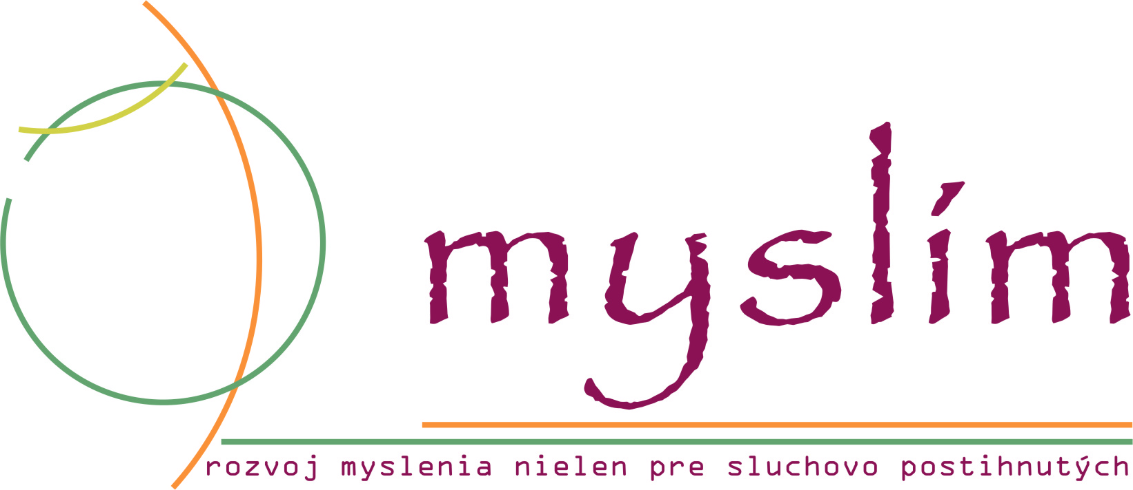

Myslím – rozvoj myslenia nielen pre sluchovo postihnutých

organizuje víkendový školiaci pobyt (workshop)
„Fotíme krajinu“
Popis:
Cieľom aktivity je víkendový školiaci pobyt - workshop fotografovania pre sluchovo postihnutých. Bude to stretnutie v Liptovskom Jáne. Uskutočnia sa krátke výlety spolu s lektorom fotografovania. Počujúci lektor a fotograf Peter Sirota (môžete si pozrieť na webovú stránku http://www.tatryliptov.sk/) bude učiť a vysvetľovať ako fotiť.
Workshop sa uskutoční v dvoch termínoch, ale jeden záujemca sa môže prihlásiť iba raz, najviac dva krát.

Pri celom pobyte bude zabezpečený tlmočník posunkového jazyka!!

Účastníci: Sluchovo postihnutí občania zo Slovenska a Čiech vo veku 18 – 35 rokov

Kapacita workshopu: 8 osôb

Miesto konanie: Liptovský Ján – Penzión „Pod stráňou“
(môžete si pozrieť webovú stránku http://www.penzionpodstranou.sk/) – tam sa ubytujeme a stravujeme

Kedy: 1. termín 17. – 19. 10. 2008 (jesenná krajina)
2. termín 16. – 18. 1. 2009 alebo 6. – 8. 2. 2009 (zimná krajina)

Poplatok: 1 500 SKK (49,79 €) /plná penzia, ubytovanie 2 noci/ pre 1. termín 17. – 19. 10. 2008
1 500 SKK (49,79 €) /plná penzia, ubytovanie 2 noci/ pre 2. termín 16. – 18. 1. 2009 alebo 6. – 8. 2. 2009
Cestovné si účastníci hradia sami.

Prihláška a platba:
Prihlášku nájdete na www.myslim.sk Vyplnenú prihlášku prosíme poslať na e – mailovú adresu a zaplatiť zálohu 1 000 SKK (33,20 €) do 10.10.2008

Otázky a kontakt: www.myslim.sk myslim@myslim.sk ozmyslim@gmail.com 0902 129 233 /SMS/ ICQ: 395427244


Aktivita bola podporená:

